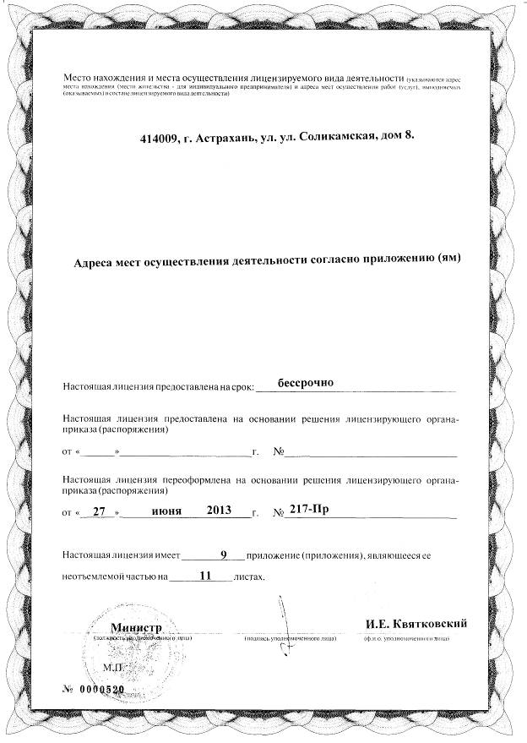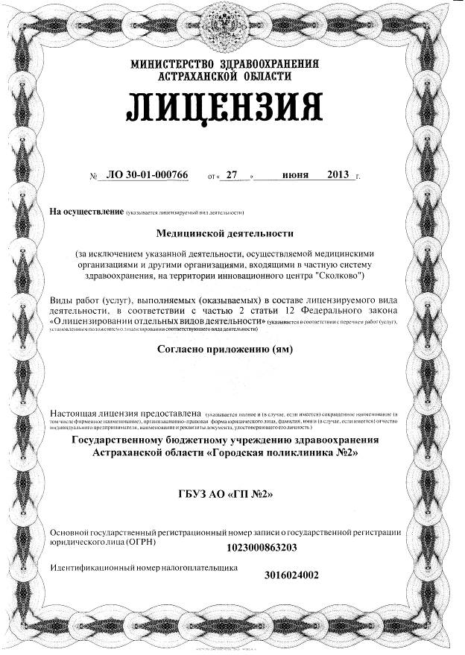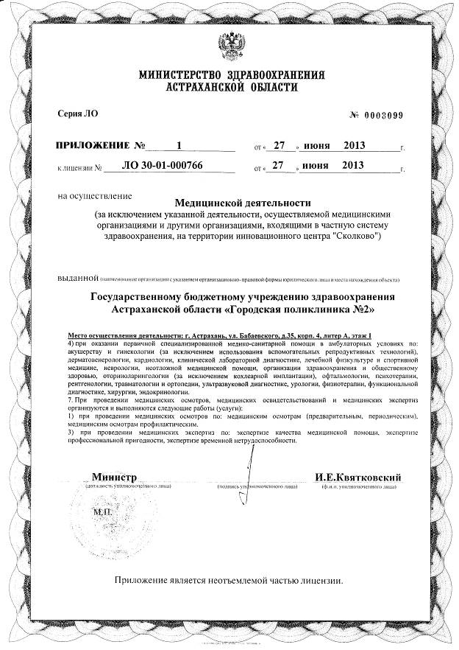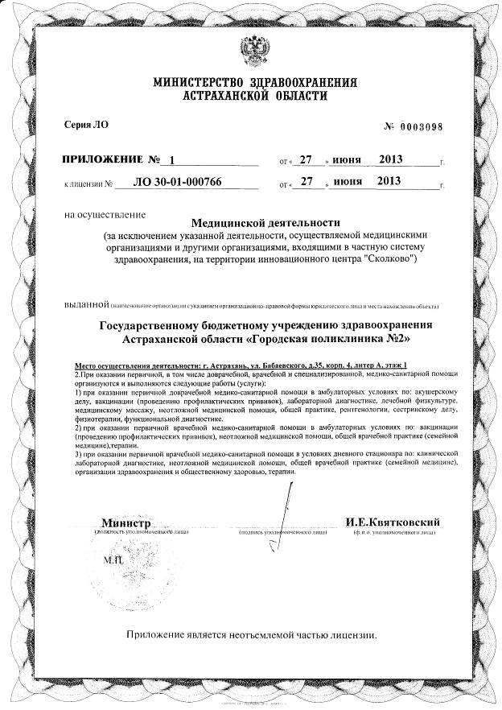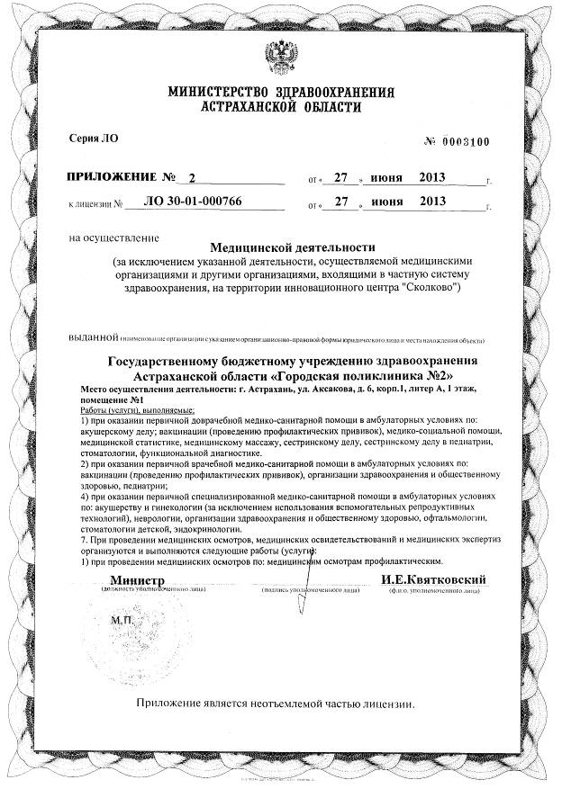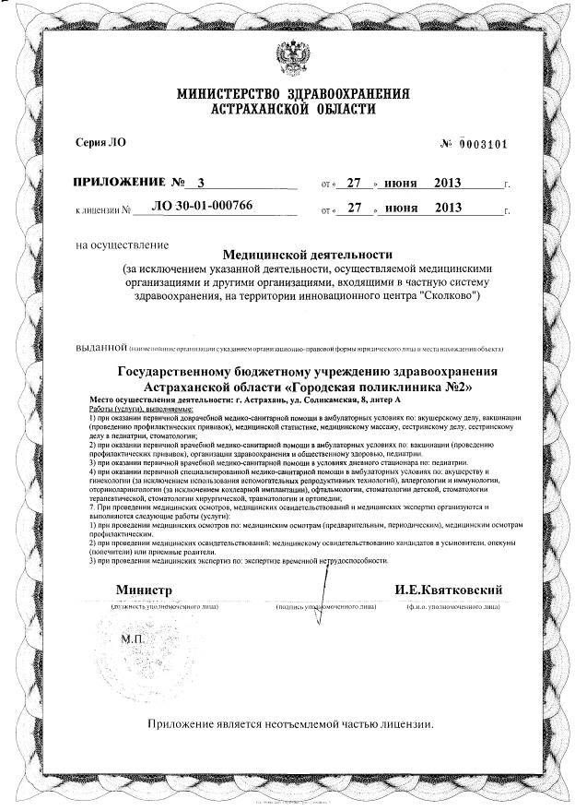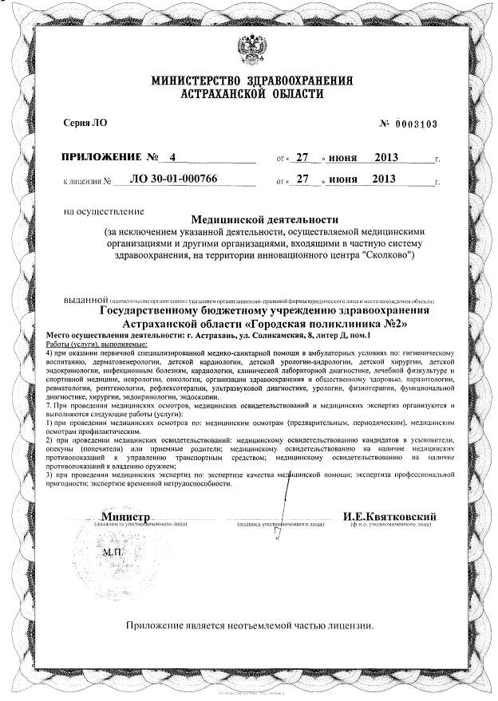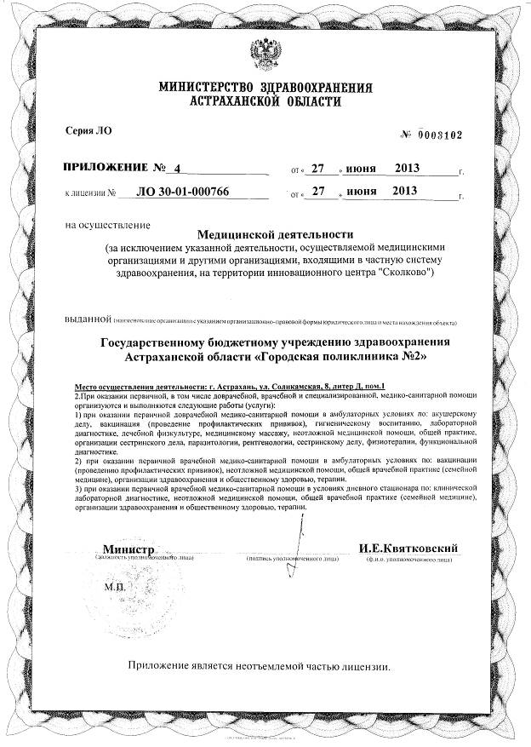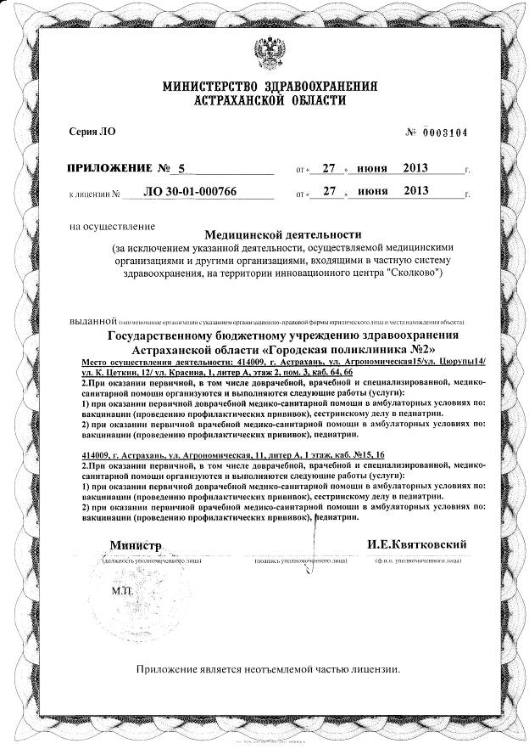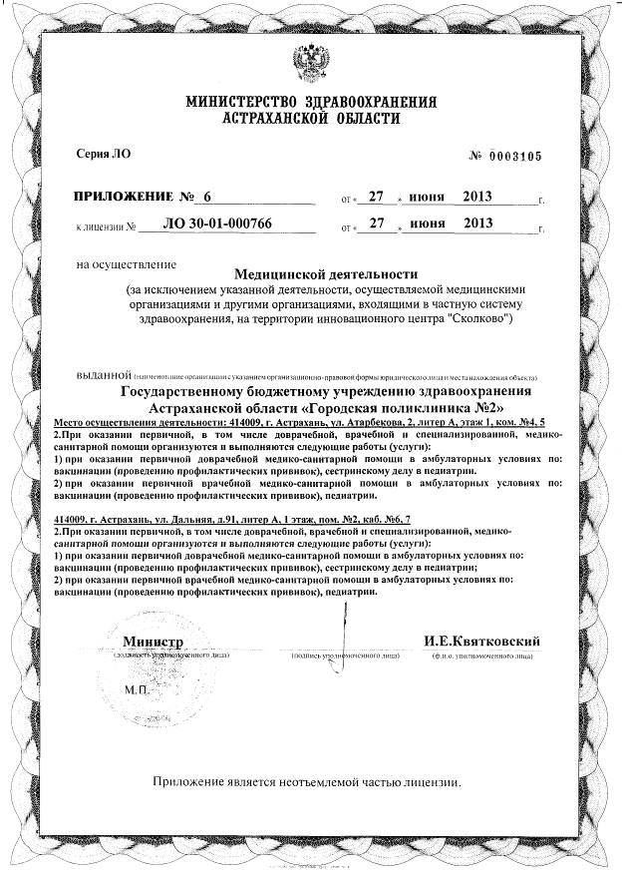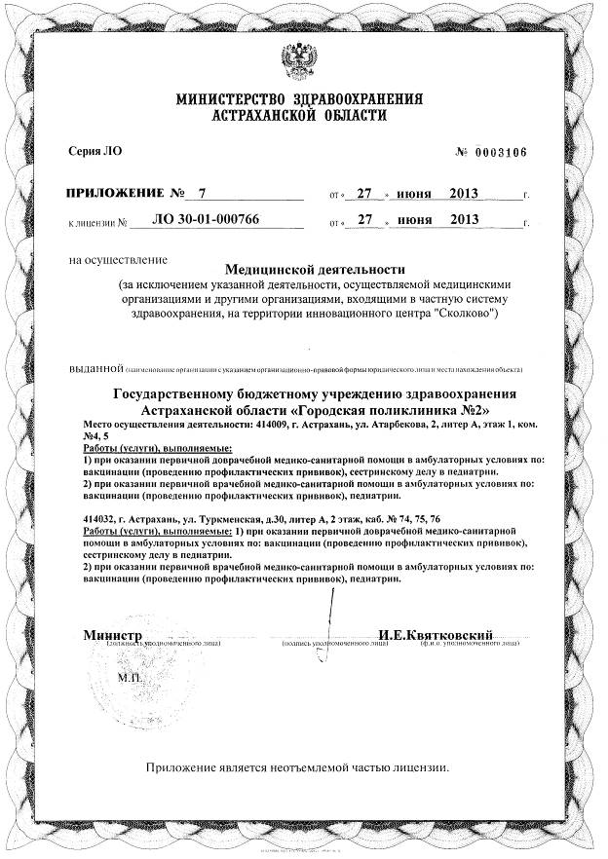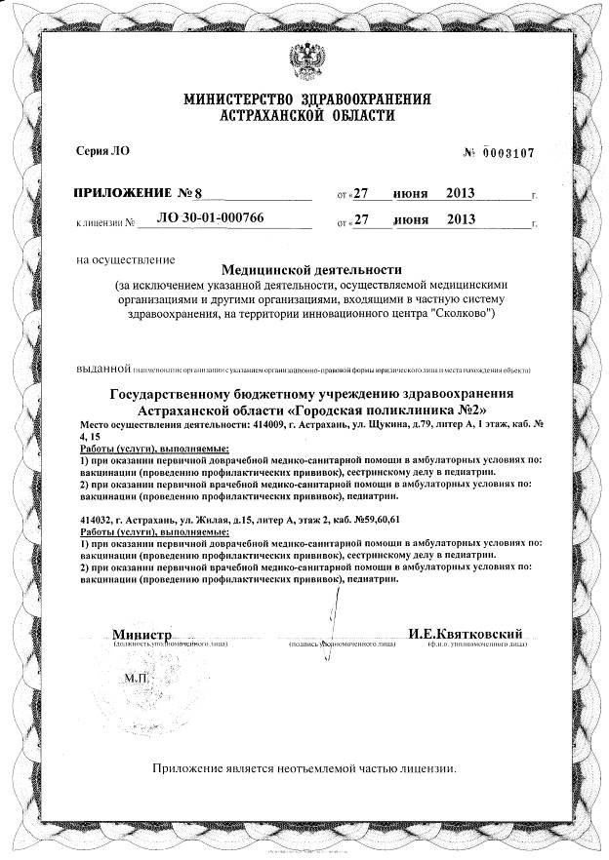

Место осуществления деятельности: г. Астрахань, ул. Бабаевского, д.35. корп. 4, литер А. этаж 1
2.При оказании первичной, в том числе доврачебной, врачебной и специализированной, медико-санитарной помощи организуются и выполняются следующие работы (услуги):
1)при оказании первичной доврачебной медико-санитарной помощи в амбулаторных условиях по: акушерскому делу, вакцинации (проведению профилактических прививок), лабораторной диагностике, лечебной физкультуре, медицинскому массажу, неотложной медицинской помощи, общей практике, рентгенологии, сестринскому делу, физиотерапии, функциональной диагностике.
2) при оказании первичной врачебной медико-санитарной помощи в амбулаторных условиях по: вакцинации (проведению профилактических прививок), неотложной медицинской помощи, общей врачебной практике (семейной медицине),терапии.
3) при оказании первичной врачебной медико-санитарной помощи в условиях дневного стационара по: клинической лабораторной диагностике, неотложной медицинской помощи, общей врачебной практике (семейной медицине), организации здравоохранения и общественному здоровью, терапии.
Место осуществления деятельности: г. Астрахань, ул. Бабаевского, д.35, корп. 4, литер А, этаж 1
4) при оказании первичной специализированной медико-санитарной помощи в амбулаторных условиях по:
акушерству и гинекологии (за исключением использования вспомогательных репродуктивных технологий),
дерматовенерологии, кардиологии, клинической лабораторной диагностике, лечебной физкультуре и спортивной
медицине, неврологии, неотложной медицинской помощи, организации здравоохранения и общественному
здоровью, оториноларингологии (за исключением, кохлеарной имплантации), офтальмологии, психотерапии,
рентгенологии, травматологии и ортопедии, ультразвуковой диагностике, урологии, физиотерапии, функциональной
диагностике, хирургии, эндокринологии.
7. При проведении медицинских осмотров, медицинских освидетельствований и медицинских экспертиз
организуются и выполняются следующие работы (услуги):
1) при проведении медицинских осмотров по: медицинским осмотрам (предварительным, периодическим),
медицинским осмотрам профилактическим.
3) при проведении медицинских экспертиз по: экспертизе качества медицинской помощи, экспертизе
профессиональной пригодности, экспертизе временной нетрудоспособности.
Место осуществления деятельности:т. Астрахань, ул, Аксакова, д. 6, корп.1, литер А, 1 этаж, помещение №1
Работы (услуги), выполняемые:
1) при оказании первичной доврачебной медико-санитарной помощи в амбулаторных условиях по:
акушерскому делу; вакцинации (проведению профилактических прививок), медико-социальной помощи, медицинской статистике, медицинскому массажу, сестринскому делу, сестринскому делу в педиатрии, стоматологии, функциональной диагностике.
2) при оказании первичной врачебной медико-санитарной помощи в амбулаторных условиях по:
вакцинации (проведению профилактических прививок), организации здравоохранения и общественному
здоровью, педиатрии;
4) при оказании первичной специализированной медико-санитарной помощи в амбулаторных условиях
по: акушерству и гинекологии (за исключением использования вспомогательных репродуктивных
технологий), неврологии, организации здравоохранения и общественному здоровью, офтальмологии,
стоматологии детской, эндокринологии.
7. При проведении медицинских осмотров, медицинских освидетельствований и медицинских экспертиз
организуются и выполняются следующие работы (услугий:
1) при проведении медицинских осмотров по: медицинским осмотрам профилактическим.
Место осуществления деятельности: г. Астрахань, ул. Соликамская, 8, литер А
Работы (услуги'), выполняемые:
1) при оказании первичной доврачебной медико-санитарной помощи в амбулаторных условиях по: акушерскому делу, вакцинации (проведению профилактических прививок), медицинской статистике, медицинскому массаясу, сестринскому делу, сестринскому делу в педиатрии, стоматологии;
2) при оказании первичной врачебной медико-санитарной помощи в амбулаторных условиях по: вакцинации (проведению профилактических прививок), организации здравоохранения и общественному здоровью, педиатрии.
3) при оказании первичной врачебной медико-санитарной помощи в условиях дневного стационара по: педиатрии.
4) при оказании первичной специализированной медико-санитарной помощи в амбулаторных условиях по: акушерству и 'гинекологии (за исключением использования вспомогательных репродуктивных технологий), аллергологии и иммунологии, оториноларингологии (за исключением кохлеарной имплантации), офтальмологии, стоматологии детской, стоматологии терапевтической, стоматологии хирургической, травматологии и ортопедии;
7. При проведении медицинских осмотров, медицинских освидетельствований*и медицинских экспертиз организуются и выполняются следующие работы (услуги):
1) при проведении медицинских осмотров по: медицинским осмотрам (предварительным, периодическим), медицинским осмотрам профилактическим.
2) при проведении медицинских освидетельствований: медицинскому освидетельствованию кандидатов в усыновители, опекуны (попечители) или приемные родители.
3) при проведении медицинских экспертиз по: экспертизе временной нетрудоспособности.
Место осуществления деятельности: г. Астрахань, ул. Соликамская. 8. литер Д, пом.1
2.При оказании первичной, в том числе доврачебной, врачебной и специализированной, медико-санитарной помощи
организуются и выполняются следующие работы (услуги):
1)при оказании первичной доврачебной медико-санитарной помощи в амбулаторных условиях по: акушерскому
делу, вакцинация (проведение профилактических , прививок), гигиеническому воспитанию, лабораторной
диагностике, лечебной физкультуре, медицинскому массажу, неотложной медицинской помощи, общей практике,
организации сестринского дела, паразитологии, рентгенологии, сестринскому делу, физиотерапии, функциональной
диагностике.
2) .-при оказании первичной врачебной медико-санитарной помощи в амбулаторных условиях по: вакцинации (проведению профилактических прививок), неотложной медицинской помощи, общей врачебной практике (семейной медицине), организации здравоохранения и общественному здоровью, терапии.
при оказании первичной врачебной медико-санитарной помощи в условиях дневного стационара по: клинической лабораторной диагностике, неотложной медицинской помощи, общей врачебной практике (семейной медицине), организации здравоохранения и общественному здоровью, терапии.
Место осуществления деятельности: г. Астрахань, ул. Соликамская, 8, литер Д, пом.1
Работы (услуги), выполняемые:
4) при оказании первичной специализированной медико-санитарной помощи в амбулаторных условиях по: гигиеническому
воспитанию, дерматовенерологии, детской кардиологии, детской урологии-андрологии, детской хирургии, детской
эндокринологии, инфекционным болезням, кардиологии, клинической лабораторной диагностике, лечебной физкультуре и
спортивной медицине, неврологии, онкологии, организации здравоохранения и общественному здоровью, паразитологии,
ревматблогии, рентгенологии, рефлексотерапии, ультразвуковой диагностике, урологии, физиотерапии, функциональной
диагностике, хирургии, эндокринологии, эндоскопии.
7. При проведении медицинских осмотров, медицинских освидетельствований и медицинских экспертиз организуются и
выполняются следующие работы (услуги):
1)при проведении медицинских осмотров по: медицинским осмотрам (предварительным, периодическим), медицинским
осмотрам профилактическим.
2) при проведении медицинских освидетельствований: медицинскому освидетельствованию кандидатов в усыновители, опекуны (попечители) или приемные родители; медицинскому освидетельствованию на наличие медицинских противопоказаний к управлению транспортным средством; медицинскому освидетельствованию на наличие противопоказаний к владению оружием;
при проведении медицинских экспертиз по: экспертизе качества медицинской помощи; экспертиза профессиональной пригодности; экспертизе временной нетрудоспособности.
Место осуществления деятельности: 4140Q9, г. Астрахань, ул. Агрономическая15/ул. Цюрупы14/ ул. К. Цеткин, 12/ ул. Красина;!, литер А. этаж 2; пом. 3, каб.64,66
2.При оказании первичной, в том числе доврачебной, врачебной и специализированной, медико-санитарной помощи организуются и выполняются следующие работы (услуги):
1) при оказании первичной доврачебной медико-санитарной помощи в амбулаторных условиях по:
вакцинации (проведению профилактических прививок), сестринскому делу в педиатрии.
2) при оказании первичной врачебной медико-санитарной помощи в амбулаторных условиях по:
вакцинации (проведению профилактических прививок), педиатрии.
414009, г. Астрахань, ул. Агрономическая, 11, литер А, 1 этаж, каб. №15,16
2.Ири оказании первичной, в том числе доврачебной, врачебной и специализированной, медико-санитарной помощи организуются и выполняются следующие работы (услуги):
1) при оказании первичной доврачебной медико-санитарной помощи в амбулаторных условиях по: вакцинации (проведению профилактических прививок), сестринскому делу в педиатрии.
2) при оказании первичной врачебной медико-санитарной помощи в амбулаторных условиях по: вакцинации (проведению профилактических прививок), педиатрии.
Место осуществления деятельности: 414009, г. Астрахань, ул. Атарбекова, 2, литер А, этаж 1, ком. №4, 5 2Лри оказании первичной, в том числе доврачебной, врачебной и специализированной, медико-санитарной помощи организуются и выполняются следующие работы (услуги):
1) при оказании первичной доврачебной медико-санитарной помощи в амбулаторных условиях по: вакцинации (проведению профилактических прививок), сестринскому делу в педиатрии.
2) при оказании первичной врачебной медико-санитарной помощи в амбулаторных условиях по: вакцинации (проведению профилактических прививок), педиатрии.
414009, г. Астрахань, ул. Дальняя, д.91, литер А, 1 этаж, пом. №2, каб. №6, 7 2.При оказании первичной, в том числе доврачебной, врачебной и специализированной, медико-санитарной помощи организуются и выполняются следующие работы (услуги):
1) при оказании первичной доврачебной медико-санитарной помощи в амбулаторных условиях по: вакцинации (проведению профилактических прививок), сестринскому делу в педиатрии;
2) при оказании первичной врачебной медико-санитарной помощи в амбулаторных условиях по: вакцинации (проведению профилактических прививок), педиатрии.
Место осуществления деятельности: 414009, г. Астрахань, ул. Атарбекова, 2, литер А, этаж 1, ком.
№4,5
Работы (услуги), выполняемые:
1) при оказании первичной доврачебной медико-санитарной помощи в амбулаторных условиях по: вакцинации (проведению профилактических прививок), сестринскому делу в педиатрии.
2) при оказании первичной врачебной медико-санитарной помощи в амбулаторных условиях по: вакцинации (проведению профилактических прививок), педиатрии.
414032, г. Астрахань, ул. Туркменская, д.ЗО, литер А, 2 этаж, каб. № 74, 75, 76
Работы (услуги), выполняемые: I) при оказании первичной доврачебной медико-санитарной
помощи в амбулаторных условиях по: вакцинации (проведению профилактических прививок),
сестринскому делу в педиатрии.
2) при оказании первичной врачебной медико-санитарной помощи в амбулаторных условиях по:
вакцинации (проведению профилактических прививок), педиатрии.
Место осуществления деятельности: 414009, г. Астрахань, ул. Щукина, д.79, литер А, 1 этаж, каб. №
4,15
Работы (услуги), выполняемые:
1) при оказании первичной доврачебной медико-санитарной помощи в амбулаторных условиях по: вакцинации (проведению профилактических прививок), сестринскому делу в педиатрии.
2) при оказании первичной врачебной медико-санитарной помощи в амбулаторных условиях по: вакцинации (проведению профилактических прививок), педиатрии.
414032, г. Астрахань, ул. Жилая, д.15, литер А, этаж 2, каб. №59,60,61 Работы (услуги), выполняемые:
1) при оказании первичной доврачебной медико-санитарной помощи в амбулаторных условиях по: вакцинации (проведению профилактических прививок), сестринскому делу в педиатрии.
2) при оказании первичной врачебной медико-санитарной помощи в амбулаторных условиях по: вакцинации (проведению профилактических прививок), педиатрии.
Место осуществления деятельности: 414032, г. Астрахань, ул. Краматорская, 44, литер А, этаж 1, ком. № 11,16
2.При оказании первичной, в том числе доврачебной, врачебной и специализированной, медико-санитарной помощи организуются и выполняются следующие работы (услуги):
1) при оказании первичной доврачебной медико-санитарной помощи в амбулаторных условиях по: вакцинации (проведению профилактических прививок), сестринскому делу в педиатрии;
2) при оказании первичной врачебной медико-санитарной помощи в амбулаторных условиях по: вакцинации (проведению профилактических прививок), педиатрии.

